**Mohr im Hemd**

**Mengenangabe für etwa 8 Portionen**

3 Eier

1 EL Kristallzucker

0,06 kg Butter

0,05 kg Staubzucker

0,06 kg Kochschokolade

0,06 kg Haselnüsse

0,06 kg Brösel

1. Backrohr auf Ober- und Unterhitze 200°C vorheizen, Dariolförmchen bzw. Muffinförmchen befetten und bebröseln
2. Eier trennen, Klar mit Kristallzucker zu Schnee schlagen
3. Kochschokolade in Topf mit etwas Wasser erhitzen, bis keine Knöllchen mehr zu sehen sind
4. Abtrieb aus Dotter, Butter und Staubzucker herstellen (>flaumig rühren), flüssige Schokolade einrühren
5. Nüsse und Brösel abwechselnd mit Schnee in die Schokomasse unterheben
6. Wasser in einem Topf zum Sieden bringen, in ein Gefäß, in das die Dariolförmchen/Muffinförmchen hineingestellt werden können, füllen.

Währenddessen Masse auf ca. 8 Förmchen aufteilen.

1. Die Förmchen in das kochende Wasserbad stellen und etwa **25 – 30 Minuten** backen („pochieren“)

**Garniturtipp:**

Vanilleeis, Sahne oder

Schokosauce:

1 Becher Obers zu Sahne schlagen

1 Tafel Schokolade schmelzen lassen, **gut** überkühlen lassen und dann in Sahnemasse einrühren

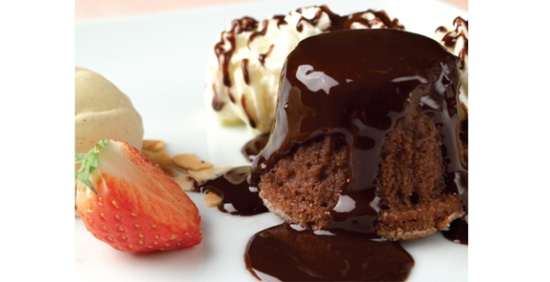

*Gutes Gelingen!*